

**滨江中三班**

**2024/12/30**

天气：晴

”

****

入园情况：今天来了23位小朋友哦，**1**人病假。

整理物品情况：**杨皓宇、刘子文、沈懿心、陈硕、朱瑾瑜、刘欣远、朱梓宸、赵中熠、于朗、张昱安、赵嘉玥、谢嘉赟、陶子沐、苏言哲、张轩齐、樊予诺、丁依沐、印梦瑶、朱子贝、李芊烨、黄沐尔、李艺可、李苏琪**等小朋友能够主动和老师、小伙伴们打招呼！**杨皓宇、刘子文、沈懿心、陈硕、朱瑾瑜、刘欣远、朱梓宸、赵中熠、于朗、张昱安、晁乐怡、赵嘉玥、谢嘉赟、陶子沐、苏言哲、张轩齐、樊予诺、丁依沐、印梦瑶、朱子贝、李芊烨、黄沐尔、李艺可、李苏琪**等小朋友能主动将枕头放在自己床上、水杯绕好、物品放整齐。**刘子文、朱瑾瑜、刘欣远、朱梓宸、张昱安、陶子沐、苏言哲、张轩齐、樊予诺、丁依沐、印梦瑶、李芊烨、李艺可**等能主动用积木堆叠拼搭成相应的图形来表示晨间签到。

****

**活动名称：**美术：我眼中的冬天

**活动简介：**本次活动是一节命题的绘画活动，要求幼儿能够用简单的线条和几何图形画出自己眼中的冬天，如雪花、雪人、冬天的植物、冬天的人穿了什么等。通过孩子对冬天生活的体验和回忆，冬天的回忆发现冬天生活的种种美好情趣，激发幼儿的创作欲望。最后让孩子利用画笔，对头脑中的生活形象进行艺术加工，体验创作冬天的回忆的乐趣。

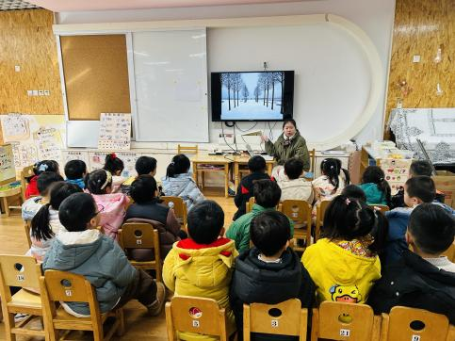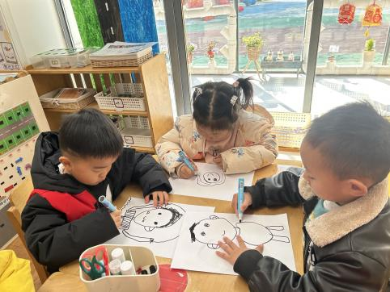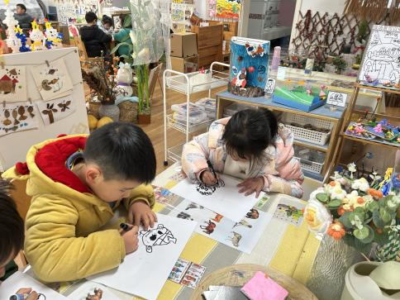

**mmexport1590938236088mmexport1590938236088**在活动中，**杨皓宇、刘子文、沈懿心、陈硕、朱瑾瑜、刘欣远、朱梓宸、于朗、张昱安、赵嘉玥、谢嘉赟、陶子沐、苏言哲、张轩齐、樊予诺、丁依沐、印梦瑶、朱子贝、李芊烨、黄沐尔、李艺可**这些小朋友能用流畅的线条表现自己眼中的冬天，合理布局画面。

**03 区域游戏**

|  |  |
| --- | --- |
| **区域** | **活动实录** |
| C:/Users/宸近墨染意/Desktop/新建文件夹/IMG_3084.JPGIMG_3084**图书区** | 苏言哲和李苏琪根据故事内容排序讲述故事；樊予诺在创编故事；于朗在看绘本。 |
| C:/Users/宸近墨染意/Desktop/新建文件夹/IMG_3081(20241230-084811).JPGIMG_3081(20241230-084811)益智区 | 刘欣远利用不同的图形进行组合拼搭出在工作的挖土机。 |
| C:/Users/宸近墨染意/Desktop/新建文件夹/IMG_3082.JPGIMG_3082桌面建构 | 赵中熠、黄沐尔在用乐高建造高楼；张轩齐、朱瑾瑜、朱梓宸利用雪花片进行建构雪人。 |
| C:/Users/宸近墨染意/Desktop/新建文件夹/IMG_3087.JPGIMG_3087地面建构 | 刘子文在建构高楼。 |
| C:/Users/宸近墨染意/Desktop/新建文件夹/IMG_3086.JPGIMG_3086mmexport1590938236088C:/Users/宸近墨染意/Desktop/新建文件夹/IMG_3085.JPGIMG_3085美工区 | mmexport1590938236088李艺可、丁依沐在用太空泥做微场景。  朱子贝和赵嘉玥分别在画关于冬天的景色的画 |

**04生活活动**

**用餐情况**

晨点：牛奶、饼干、腰果。

午餐：麦片饭、蒜香排骨蒸土豆、香干炒包菜、翘脚牛肉汤。

水果：红提葡萄、蓝莓。

午点：牛奶赤豆粥。

|  |  |  |
| --- | --- | --- |
| C:/Users/宸近墨染意/Desktop/新建文件夹/IMG_3078.JPGIMG_3078 | C:/Users/宸近墨染意/Desktop/新建文件夹/IMG_3079.JPGIMG_3079 | C:/Users/宸近墨染意/Desktop/新建文件夹/IMG_3080.JPGIMG_3080 |
| C:/Users/宸近墨染意/Desktop/新建文件夹/49A2512FFE1CB9E3492779CE0539D854.png49A2512FFE1CB9E3492779CE0539D854 | C:/Users/宸近墨染意/Desktop/新建文件夹/AA14583A05C54E68C1A22489FF0CA118.pngAA14583A05C54E68C1A22489FF0CA118 | C:/Users/宸近墨染意/Desktop/新建文件夹/D718A0F3575033386D13B3B045710557.pngD718A0F3575033386D13B3B045710557 |

**值日生工作**

|  |  |  |
| --- | --- | --- |
| **发餐具** | **发餐盘** | **发湿巾纸** |
| **朱梓宸** | **李苏琪** | **黄沐尔** |
| **C:/Users/宸近墨染意/Desktop/新建文件夹/4D2301597BFF5B3672A09AB580104186.png4D2301597BFF5B3672A09AB580104186** | **C:/Users/宸近墨染意/Desktop/新建文件夹/708DE2170184761530F5EF03F0399205.png708DE2170184761530F5EF03F0399205** | **C:/Users/宸近墨染意/Desktop/新建文件夹/IMG_2848.JPGIMG_2848** |

**午睡情况**

所有小朋友都能够在13:00前自主入睡，如**杨皓宇、刘子文、沈懿心、陈硕、朱瑾瑜、刘欣远、朱梓宸、赵中熠、于朗、张昱安、赵嘉玥、谢嘉赟、陶子沐、苏言哲、张轩齐、樊予诺、丁依沐、印梦瑶、朱子贝、李芊烨、黄沐尔、晁乐怡、李艺可、李苏琪**等。

**自理能力**

**杨皓宇、刘子文、沈懿心、陈硕、朱瑾瑜、刘欣远、朱梓宸、赵中熠、于朗、张昱安、赵嘉玥、谢嘉赟、陶子沐、苏言哲、张轩齐、樊予诺、丁依沐、印梦瑶、朱子贝、李芊烨、黄沐尔、晁乐怡、李艺可、李苏琪**能在游戏后将区域材料整理好，按照标记分类有序摆放。

**05户外活动**

**活动区域：**室内

**活动内容：**综合游戏

**活动目标：**1.能用正确的方式使用器材运动。

2.能安全地进行游戏，有保护自己和他人的意识。

3.能有序排队、轮流玩游戏。

